様式１
PET専用 事前検査用申込書 直通TEL及びFAX 024-547-1383
<申込み受付時間>祝日・年末年始を除く月～金8:30から16:30まで
※検査を希望される日をお書きいただき、当PET室へできるだけ早くご送信ください。
※時間外申込みにつきましては、翌受付日となりますのでご了承ください。
※検査枠確定後、できるだけ早急に別紙「PET検査依頼書」をお送りください。
※患者さんからの直接の申込みはお受けしておりません。

予約情報 | 検査希望日 | 第1希望日 | 令和 年 月 日( 曜日) 午前 ・ 午後
予約情報 | 検査希望日 | 第2希望日 | 令和 年 月 日( 曜日) 午前 ・ 午後
予約情報 | 検査希望日 | 第3希望日 | 令和 年 月 日( 曜日) 午前 ・ 午後
予約情報 | 検査種別 | PET/CT ・ PET-MRI

受検者情報 | 医大受診歴 | 有 ・ 無 | 医大患者ID
受検者情報 | フリガナ |  |  |  | 性別
受検者情報 | 氏名 | (旧姓 ) |  |  | 男 ・ 女
受検者情報 | 生年月日 | 明・大・昭・平・令・西暦 年 月 日生 歳
受検者情報 | 住所 | 〒 -
受検者情報 | 電話番号 | 携帯

依頼元医療機関情報 | 名称および住所
依頼元医療機関情報 | 電話番号
依頼元医療機関情報 | FAX番号
依頼元医療機関情報 | 診療科名 | 科
依頼元医療機関情報 | 医師名  ※フルネーム | 先生

この事前検査申込書に記載された患者さんの個人情報は、福島県立医科大学附属病院およびPET検査室における患者登録及び検査予約の業務で使用します。個人情報の使用について患者さんから御同意いただいた上でお申し込みください。
ＰＥＴ検査依頼書(委託検査用)
様式２

公立大学法人福島県立医科大学附属病院 御中
年 月 日
紹介元医療機関の所在地：
名 称： 電話番号： （ ）
医師名： （ 科）[入院中の場合_病棟名 ]
患者情報 | フリガナ  氏名 | 生年月日 年 月 日
患者情報 | フリガナ  氏名 | ☐男 ☐女 | 直近体重※必須
患者情報 | 住所
患者情報 | 電話番号 （ ） ※携帯電話番号 （ ）
患者情報 | 福島県立医科大学附属病院 受診歴  ☐あり (医大患者ID___________________________ ☐なし

臨床診断名 | PET/CT PET-MRIの両方検査可能  ☐脳腫瘍 ☐てんかん ☐頭頸部癌 ☐縦隔/胸膜癌  ☐腎癌 ☐膀胱癌 ☐前立腺癌 ☐直腸癌  ☐乳癌 ☐卵巣癌 ☐子宮癌  ☐骨軟部瘍 ☐悪性リンパ腫 ☐悪性黒色腫 |  |  | PET/CTのみ検査可  ☐肺癌 ☐食道癌☐肝臓癌 ☐胆嚢癌 ☐膵癌  ☐胃癌(早期を除く) ☐大腸癌 ☐原発不明癌  □心臓サルコイドーシス ☐その他( )
種別 | ☐PET/CT  ☐PET-MRI | ☐撮影や部位に関する特記事項 |  |  |  | ☐保険診療  ☐自費診療( )
目的 | ☐病期診断 ☐再発診断 ☐原発巣検索 ☐その他( )
検査不可  項目 | ☐下記項目に該当項目がない事を確認済み  ●閉所恐怖症や仰臥位での静止不可能(PET/CT 30分/PET-MRI 60分程度)  ●空腹時血糖値200mg/dL以上 ●[PET-MRIのみ]MRI撮影できない体内金属がある
確認事項 | ☐自力での歩行や移動が不可能 ※付添い必須です  ☐認知症あり ※付添い必須です  ☐糖尿病あり ※下記を記入してください  血糖値と測定日：  HbA1Cと測定日：  治療薬剤名： |  |  | ☐体内金属あり(留置物： )  ☐禁忌薬剤あり(薬剤名： )  ☐アレルギーあり( )  ☐喘息あり  ☐G-CSF製剤使用あり(使用日： )  ☐点滴/ドレーン類挿入あり
既往歴  手術歴  及び  現病歴 | ☐添付資料参照 ☐既往歴および手術歴なし ※簡潔な記載で結構です
<<<下記は医科大学の使用欄です>>>
検査オーダー入力医師 |  |  | オーダー確認 | DVDチェック |  |  | ID
年 月 日 医師名

PET-MRI検査 事前確認表
様式３
福島県立医科大学(以下、当院)のPET-MRI検査は、通常のMRI機器よりも強力(3.0テスラ)な磁場の中での検査となります。安全な検査のため、患者さんご自身で下記の質問に○をつけてお答えください。
記入漏れや当院で危険と判断した場合は、当日でも検査中止とさせていただきますのでご了承ください。
◆当院でのPET-MRI検査歴
なし  次の設問にお答えください。 | あり-前回検査から新たに増えた体内金属などはありますか?
なし  次の設問にお答えください。 | なし-回答は不要です。下部のご署名のみお願い致します。 | あり-次の設問にお答えください。
◆検査ができない体内金属について
心臓ペースメーカー・ICD(埋込型除細動器) | すべてなし  次の設問にお答えください。 | 1つ以上あり・不明  PET-MRI検査はできません。  主治医にご相談ください。  質問は以上です。
神経刺激装置・人工内耳 | すべてなし  次の設問にお答えください。 | 1つ以上あり・不明  PET-MRI検査はできません。  主治医にご相談ください。  質問は以上です。
磁石式入れ歯・磁石式義眼 | すべてなし  次の設問にお答えください。 | 1つ以上あり・不明  PET-MRI検査はできません。  主治医にご相談ください。  質問は以上です。
条件付きMRI対応体内医療機器 | すべてなし  次の設問にお答えください。 | 1つ以上あり・不明  PET-MRI検査はできません。  主治医にご相談ください。  質問は以上です。
その他の体内電子埋め込み機器 | すべてなし  次の設問にお答えください。 | 1つ以上あり・不明  PET-MRI検査はできません。  主治医にご相談ください。  質問は以上です。
ケガや事故などによる体内材質不明金属 | すべてなし  次の設問にお答えください。 | 1つ以上あり・不明  PET-MRI検査はできません。  主治医にご相談ください。  質問は以上です。
◆検査前に3.0テスラMRI対応の確認が必要な体内金属とその他条件について
脳動脈クリップ | なし | あり・不明-主治医にご相談ください。  [医師名 ]が3.0T対応確認しました
各種人工関節・脊椎固定金属  骨折接合金属 | なし | あり・不明-主治医にご相談ください。  [医師名 ]が3.0T対応確認しました
歯科用インプラント・歯列矯正 | なし | あり・不明-主治医にご相談ください。  [医師名 ]が3.0T対応確認しました
バルブ付きシャントチューブ  避妊リング・美容用金糸 | なし | あり・不明-主治医にご相談ください。  [医師名 ]が3.0T対応確認しました
人工心臓弁・心臓ステント・血管内コイル  静脈フィルター・リード線など | なし | あり・不明-主治医にご相談ください。  [医師名 ]が3.0T対応確認、および留置から検査可能までの期間制限を確認しました
消化管内視鏡クリップ | なし
入れ墨・アートメイク | なし | あり-熱傷や脱色の可能性がありますので  主治医にご相談ください。
粉末増毛剤 | なし | あり-当日はよく洗髪し、  塗布せずに検査を受けてください。
閉所恐怖症(60分以上の閉所となります) | なし | あり・不明-主治医にご相談ください。  [医師名 ]が検査可能と  判断しました

上記回答した通りで間違いはありませんのでPET-MRI検査を申込みます。
記入日 年 月 日 患者さんご署名

●検査に関することのご相談は、
福島県立医科大学附属病院 ＰＥＴ検査室
祝日をのぞく平日８：３０～１6：30のみ 電話 ０２４-５４７-１３８3

何でもこちらまでご連絡ください。☞
検査前日 月 日

- 筋肉に 負担をかける運動などは検査終了まで避けましょう。
  - ジョギング、水泳、登山
  - 農作業、重いものを持つ
  - 野球、ゴルフ、ボウリング
- お酒は検査終了まで禁止です。
- 下剤は検査終了まで使用しないでください。
  - その他の薬は医師の指示通りに飲んでください。
- 当日持っていく書類の確認
  - 「PET検査依頼書（委託検査用）」
  - この用紙「PET検査を受けられる・・・」
  - あなたの「保険証」
  - ペースメーカーがある方は「手帳」
を忘れずにお持ち下さい。
- PET検査室より確認の電話を差し上げます。
  - 検査日が休日明けの場合は休日前の平日に連絡いたします。
- ※心臓サルコイドーシス検査の方は検査予約時間の18時間前から禁食です。

- ※心臓サルコイドーシス検査の方は、検査終了まで禁食継続です。
- 検査予約時間が12:30より前
  - 朝起きた後から何も食べないでください。
- 検査予約時間が12:30より後
  - 朝ごはんは8:00までに食べ終えて、そのあとから検査終了まで何も食べないでください。
- 糖尿病の薬やインスリン注射は、食事をとる回分だけ使用してください。
  - その他の薬は医師の指示通りに飲んでください。
- 検査終了までお菓子・果物・ガム・飴など、食べたり舐めたりする物すべて禁止です。
- 水分は味がついていない水のみ、飲んで頂いて結構です。
- 検査1時間前までに病院に到着するようお願いします。
- 遅刻すると検査できませんのでご注意ください。

検査当日 月 日

- きぼう棟正面玄関近くの総合受付で受付してください。
- PET検査室へお越し下さい。
  - 書類を確認します。
- 問診票の記載をお願いします。
- 予約順で検査にご案内します。
- 検査終了までは、
  - CT=検査ご案内から約2時間15分かかります。
[CT撮影時間は20～30分です。]
  - MRI=検査ご案内から約2時間15分から3時間かかります。
  - [MRI撮影時間は60～90分です。]

※検査後しばらくは患者さんの体からも微量の放射線が出ますので、終了後、約10時間は乳幼児や妊婦との密接な接触は避けて下さい。
また人混みを避けて速やかに帰宅し、自宅でお過ごしになることをお勧めしています。

様式４

病院に着いたら

※ＭＲＩ検査の場合は、アイメークやネイルアートは
予め外してお越し下さい。
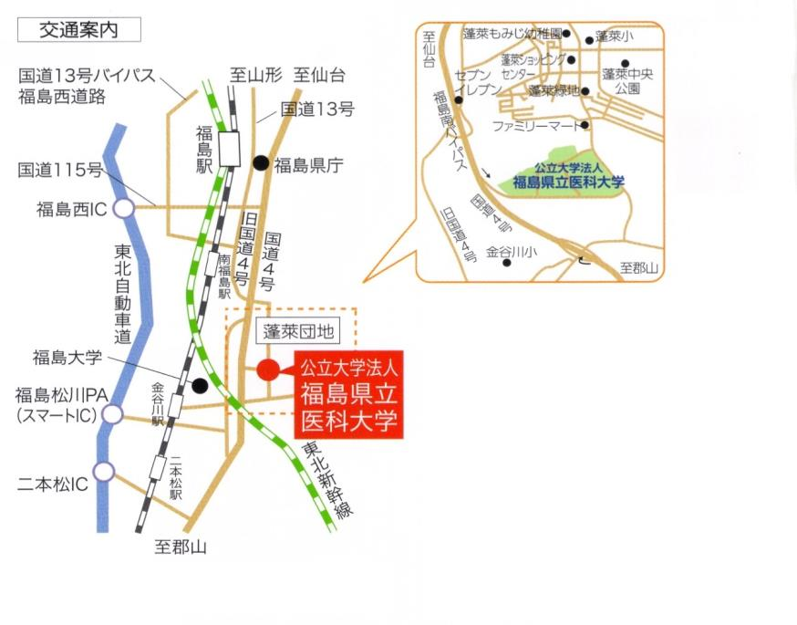
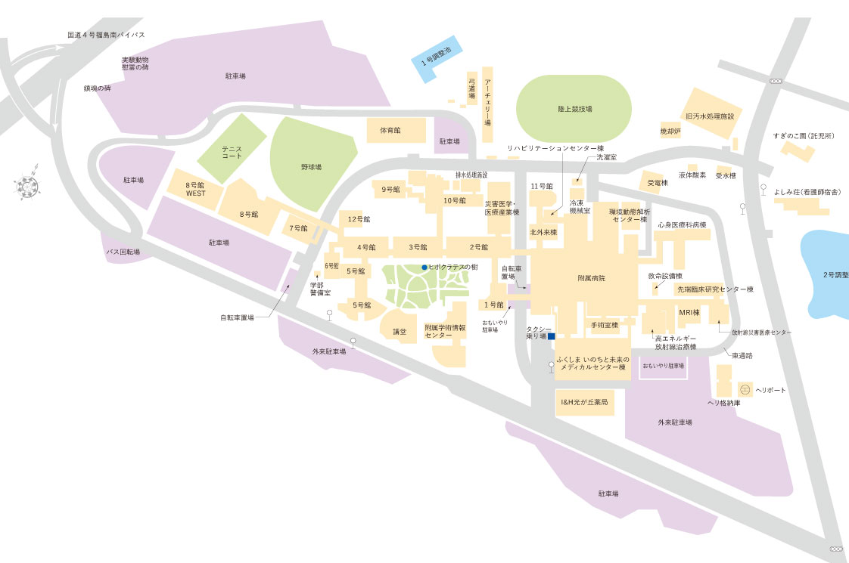
経路案内
【車（高速道路利用）でお越しの場合】
福島西ICから国道4号を経由し約20分
福島松川スマートICから約15分

【JRをご利用の場合】
JR「福島駅」で下車し，バスまたはタクシーに乗り換え
○福島交通バス利用（550円）
［乗車］ 東口バス乗り場 5番または6番ポール
医大行き，または医大経由のバス
［下車］ 「医大病院」下車（約35分）
○タクシー利用
約20分（3500円前後）
大学内案内
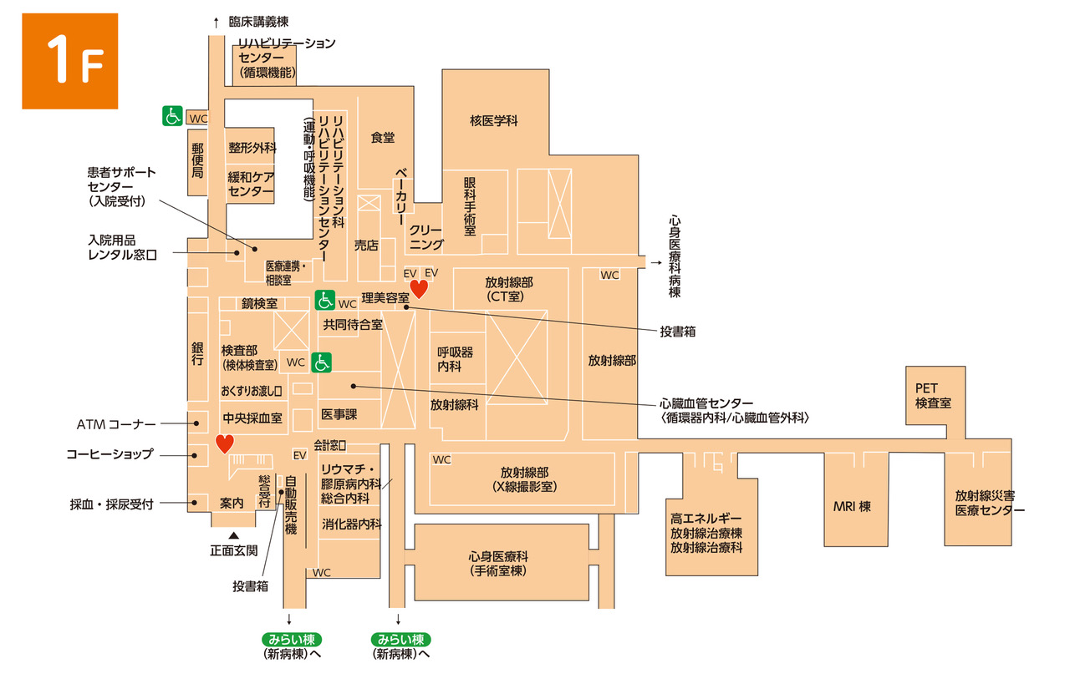
病院きぼう棟案内
医療スタッフ用FDG-PET検査チェックリスト 患者氏名 さん
[検査予定日時 年 月 日 ： ] [医大到着予定時刻 ： ]
***検査キャンセル、検査内容や時間に関することなどのご相談は、下記までご連絡ください。***
福島県立医科大学 先端臨床研究センター ＰＥＴ検査室 （平日８：３０～１6：3０のみ）
電話：０２４-５４７-１３８3

検査前日まで | □検査4時間前から糖を含む点滴や注射の中止オーダーの確認  ルートキープで持続点滴が必要な場合は酢酸リンゲル液などの糖分を含まない物を接続してください。また三方活栓から患者まで200cm以上の長さとなる様にラインを接続してください。  ヘパリンナトリウム生食でロックし留置針をキープして頂いても結構です。  □欠食オーダーの確認  検査予定時刻が12:30までの場合は当日朝欠食。  検査予定時刻が12:30以降の場合は当日昼欠食。  併せて、経管栄養・糖分を含む内服薬やゼリー等もご確認下さい。糖類の摂取は検査不可となります。  □欠食した分の糖尿病治療薬の中止オーダーの確認  低血糖の予防処置です。また糖尿病薬の使用はFDG集積を妨げる可能性があります。  □前日から検査終了まで下剤中止  腸粘膜へのFDG異常集積を予防するために必要です。  □負荷の強いリハビリテーションの中止  筋負荷によるFDG異常集積を予防するために必要です。  □検査同行スタッフの決定  継続している医療行為(点滴・ドレーン類)がある場合は、医師もしくは看護師の同行が必須となります。  不明な点があればPET検査室までご連絡ください。  □入院している病棟の「入院基本料」の確認  医事担当者へ確認してメモなどに記載し、当日PET検査室受付までお持ちください。
検査当日 | □欠食や検査4時間前から糖類停止を再確認  □福島県立医科大学附属病院到着時刻確認  検査予定時刻の1時間前までの到着をお願い致します。書類などの確認があります。  □着用する衣類確認  PET検査は原則的にPET検査室で更衣します。ご協力をお願いします。  □点滴やドレーン類などの準備  これらが移動によって不具合を起こさないよう準備してください。ペースメーカーがある方は必ず手帳をご持参頂かないと院内規定によりCT・MRI問わず撮影できません。
出発前・到着後 | □携行する書類の確認  ○説明文書・検査承諾書 ○診療情報提供書兼PET検査依頼書 ○入院基本料のメモ  □福島県立医科大学附属病院 正面玄関より総合受付窓口へお越しください。  書類を確認します。  □PET検査室へ移動してください。  □予約順で検査にご案内します。検査終了まで待機をお願いします。  CTはご案内から約2時間、MRIはご案内から約3時間かかります。

ＰＥＴ検査同意書に関して

当院では、検査当日に患者さんの同意が得られないなどのトラブルが無いよう、各医療機関で確実な同意書の取得をお願いしているところです。取得いただいた同意に関しては、書式など形式は問いませんので同意書として申込書と一緒に提出をお願いいたします。

検査の円滑な運用のため、各医療機関に置かれましては必ず患者さんの同意を得ていただくよう、ご協力よろしくお願い致します。

- 次頁に当院のFDG-PET検査説明文章・同意書を掲載しましたので必要に応じてご活用ください。

FDG PET/CT検査 に関する説明文書
本説明文書で手術（検査）と記載してある部分は、行う医療行為に合わせて、手術、検査、治療などと記載して下さいい。

１．あなたの病名と病態
□ 病名
□ 病態

特記事項（併存症やこれまでの検査結果について記入してください。併存症とは、原病とは別に併存している傷病です。例：高血圧、糖尿病）

２．この検査の目的・必要性・有効性
□ 検査の目的
□ 検査の必要性
□ 検査の有効性

特記事項

３．この検査の内容および注意事項
□ 検査の手順
- 検査前は食事を1食抜いていただきます。特に検査4時間前から検査終了まで、食事と糖分を含んだ飲料は控えてください。あめ、ガムなどもご遠慮下さい。
- 検査当日はPET検査室で受付していただいた後、検査着に着替えていただきます。
- 当日病歴などに関する質問事項がありますので、質問用紙に記入していただきます。
- 身長体重を測り、血糖値を測定いたします。
- その後静脈血管を確保させていただきます。
- 静脈に確保したラインから検査薬（FDG）を注射し、安静室に移動、待機していただきます。
- 安静室では水分の補給を行っていただきます。
- 画像に影響するので注射後から検査終了まで水以外の飲食や激しい運動、テレビの視聴、おしゃべりは控えていただきます。
- 検査前にトイレで排尿していただきます。
- 注射して約1時間後から撮影を開始します。
- 撮影時間は約20分から30分です。複数回撮影することがあります。
- 撮影終了後、検査室内で待機していただき、お帰りいただきます。
□ 注意事項
- 検査に使用する薬の放射能は急速に減少します。検査時刻に遅れるとお薬の効果が弱くなり、検査ができない場合もありますので、時間厳守でお願いします。
- 検査に影響がでるため、検査前日から撮影終了まで激しい運動（ジョギングなど）はお控えください。
- 普段服用しているお薬は、通常通りに服用して下さい。ただし、糖尿病で血糖降下剤やインシュリン注射をおこなっている方、下剤を服用している方は主治医に相談いただき、原則的に当日は中止してください。
- 胃や腸のバリウムが残っていると検査に支障を来たす恐れがあるので検査前1週間はバリウム検査を受けないようにご注意下さい。
特記事項

４．この検査に伴う合併症とその発生率と発生時の対処
（合併症とは検査がもとになって起こることがある症状や病気のこと）
□ ａ. 被ばくについて
- PET検査では放射性同位元素を使用しており、胃のバリウム検査と同等の約４mSv(ミリシーベルト)の被ばくがあります。また同時に行うCT検査での被ばくが加わり、合計で約15mSvの被ばくとなります。
- 基本的に妊婦の方や妊娠の可能性がある方には検査は行いません。授乳中の方は薬が乳汁中に移行しますので、24時間程度は授乳を控えて下さい。検査後しばらくは患者さんの体からも微量の放射線が出ますので、終了後、約10時間は乳幼児や妊婦との密接な接触は避けて下さい。

□ ｂ. 副作用について
- 一般的な副作用はごく稀であり、FDGの主な副作用は気分不良、発熱、嘔吐、血圧低下で、主な臨床検査の異常値は尿潜血陽性、血中K増加、尿糖陽性とされています。
- FDG-PET検査において重篤な副作用の報告はありません。
- CT検査ではある種の体内にある医療器具が連続的な被ばくによる誤作動の報告があります。また画像が医療器具により劣化します。
特記事項

５．偶発症発生時の対応
（偶発症とは手術検査に関係なく偶然起こった症状や病気のこと）

- 万が一，偶発症（当該検査に関連しない症候）が起きた場合には最善の処置を行います。なお，その際の医療は通常の保険診療となります。
- 注射液が静脈内に注入されず、皮下等にもれる場合があります。少量の漏れは問題ありませんが、当日の検査ができなくなる場合があります。

６．代替可能な検査およびそれに伴う合併症・偶発症とその発生率
□ 当該検査以外に代替可能な検査は
無 ・ 有 （ ）
□ 有の場合 合併症と発生率を記載

特記事項

７．何も検査を行わなかった場合に予想される経過
□

特記事項

８．患者の具体的な希望
□ 無 ・ 有 （ ）

９．検査の同意を撤回する場合
- いったん同意書を提出しても、検査が開始されるまでは、本検査を受けることをやめることができます。やめる場合にはその旨を下記まで連絡してください。

- 検査薬は特殊な薬品であり、数時間で効力が消失してしまいますので、当日のキャンセルや遅刻は極力お避けください。

10. 検査中の針刺し等発生時の感染症検査
- 万が一、検査中に職員に針刺し等が発生した場合には、 職員のその後の健康管理のため患者さんの感染症の検査が必要となります。検査結果の目的外使用はいたしませんし、検査費用は一切かかりませんので、針刺し等が発生した際は、 静脈から６cc採血させていただき、B型肝炎(HBs抗原)、 C型肝炎(HCV抗体)、 後天性免疫不全症候群(HIV抗体)の３項目の検査を行うことをあらかじめご了承願います。

11. 検査関連機器が故障した場合
- FDGを製造する機器やPET/CT装置の故障等により検査ができない場合は、検査を中止します。

12. 連絡先
□ 本検査について質問がある場合や、検査（治療）を受けた後緊急の事態が発生した場合には、下記まで連絡してください。

【 連絡先 】
住所：福島県福島市光が丘１番地
病院：公立大学法人 福島県立医科大学附属病院
PET検査室 電話：024-547-1383
＊夜間 024-547-1262 （救急センター）

FDG-PET/MRI検査に関する説明文書
本説明文書で手術（検査）と記載してある部分は、行う医療行為に合わせて、手術、検査、治療などと記載して下さいい。

１．あなたの病名と病態
□ 病名
□ 病態

特記事項（併存症やこれまでの検査結果について記入してください。併存症とは、原病とは別に併存している傷病です。例：高血圧、糖尿病）

２．この検査の目的・必要性・有効性
□ 検査の目的
□ 検査の必要性
□ 検査の有効性

特記事項

３．この検査の内容および注意事項
□ 検査の手順
- 検査前は食事を1食抜いていただきます。特に検査4時間前から検査終了まで、食事と糖分を含んだ飲料は控えてください。あめ、ガムなどもご遠慮下さい。
- 検査当日はPET検査室で受付していただいた後、検査着に着替えていただきます。
- 当日病歴などに関する質問事項がありますので、質問用紙に記入していただきます。
- 身長体重を測り、血糖値を測定いたします。
- その後静脈血管を確保させていただきます。
- 静脈に確保したラインから検査薬（FDG）を注射し、安静室に移動、待機していただきます。
- 安静室では水分の補給を行っていただきます。
- 画像に影響するので注射後から検査終了まで水以外の飲食や激しい運動、テレビの視聴、おしゃべりは控えていただきます。
- 検査前にトイレで排尿していただきます。
- 注射して約1時間後から撮影を開始します。
- 撮影時間は約60分から90分です。複数回撮影することがあります。
- 撮影終了後、検査室内で待機していただき、お帰りいただきます。
- 注意事項
- 検査に使用する薬の放射能は急速に減少します。検査時刻に遅れるとお薬の効果が弱くなり、検査ができない場合もありますので、時間厳守でお願いします。
- 検査前日から撮影終了まで激しい運動（ジョギングなど）は検査に影響がでるのでお控えください。
- 普段お使いのお薬の服用については通常通りに服用して下さい。ただし、糖尿病で血糖降下剤やインシュリン注射をおこなっている方、下剤を服用している方は主治医に相談いただき、原則的に当日は中止してください。
- この検査は非常に強力な磁場の中で検査を行いますので、体に金属物等が装着されていると検査ができないことがあります。検査の際に確認をさせていただきますので、ご協力ください。

特記事項

４．この検査に伴う合併症とその発生率と発生時の対処
（合併症とは検査がもとになって起こることがある症状や病気のこと）
□ ａ. 被ばくについて
- PET検査では放射性同位元素を使用しており、胃のバリウム検査と同等の約４mSv(ミリシーベルト)の被ばくがあります。
- 基本的に妊婦の方や妊娠の可能性がある方には検査は行いません。授乳中の方は薬が乳汁中に移行しますので、24時間程度は授乳を控えて下さい。検査後しばらくは患者さんの体からも微量の放射線が出ますので、終了後、約10時間は乳幼児や妊婦との密接な接触は避けて下さい。

□ ｂ. 副作用について
- 一般的な副作用はごく稀であり、FDGの主な副作用は気分不良、発熱、嘔吐、血圧低下で、主な臨床検査の異常値は尿潜血陽性、血中K増加、尿糖陽性とされています。
- FDG-PET検査における重篤な副作用の報告はありません。
- ある種の金属物等が体に装着されている場合はMRI検査によって火傷を負う場合があります。さらに画像が金属物等により劣化する可能性があります。

特記事項

５．偶発症発生時の対応
（偶発症とは検査に関係なく偶然起こった症状や病気のこと）

□ 万が一，偶発症（当該検査に関連しない症候）が起きた場合には最善の処置を行います。なお，その際の医療は通常の保険診療となります。
□ 注射液が静脈内に注入されず、皮下等にもれる場合があります。少量の漏れは問題ありませんが、当日の検査ができなくなる場合があります。

６．代替可能な検査およびそれに伴う合併症・偶発症とその発生率
□ 当該検査以外に代替可能な検査は
無 ・ 有 （ ）
□ 有の場合 合併症と発生率を記載

特記事項

７．何も検査を行わなかった場合に予想される経過
□

特記事項

８．患者の具体的な希望
□ 無 ・ 有 （ ）

９．検査の同意を撤回する場合
- いったん同意書を提出しても，検査が開始されるまでは，本検査を受けることをやめることができます。やめる場合にはその旨を下記まで連絡してください。

□ 検査薬は特殊な薬品であり、数時間で効力が消失してしまいますので、当日のキャンセルや遅刻は極力お避けください。

10. 検査中の針刺し等発生時の感染症検査
□ 万が一、検査中に職員に針刺し等が発生した場合には、 職員のその後の健康管理のため患者さんの感染症の検査が必要となります。検査結果の目的外使用はいたしませんし、検査費用は一切かかりませんので、針刺し等が発生した際は、 静脈から６cc採血させていただき、B型肝炎(HBs抗原)、 C型肝炎(HCV抗体)、 後天性免疫不全症候群(HIV抗体)の３項目の検査を行うことをあらかじめご了承願います。

11. 検査関連機器が故障した場合
- FDGを製造する機器やPET/MRI装置の故障等により検査ができない場合は、検査を中止します。

12. 連絡先
□ 本検査について質問がある場合や、検査を受けた後緊急の事態が発生した場合には、下記まで連絡してください。
【 連絡先 】
住所：福島県福島市光が丘１番地
病院：公立大学法人 福島県立医科大学附属病院
PET検査室 電話：024-547-1383
＊夜間 024-547-1262 （救急センター）

検 査 同 意 書
原本提出不要

※写しを医大へ提出

病院 病院長 様

私、 は、 FDG-PET 検査 について、説明医より説明文書に記載のすべての事項について説明を受け、以下の内容を十分に理解しました。また私は、この検査を受けるかどうか検討するための時間も十分に与えられました。そのうえで、自由な意思に基づき、この検査を受けることに同意します。なお、本同意書および説明文書を受け取りました。

□ 病名・病態
□ 検査の目的・必要性・有効性
□ 検査の内容および注意事項
□ 検査に伴う合併症とその発生率と発生時の対処
□ 偶発症発生時の対応
□ 代替可能な検査およびそれに伴う合併症・偶発症とその発生率
□ 検査を行わなかった場合に予想される経過
□ 患者の具体的な希望
□ 検査の同意撤回
□ 検査中に針刺し等発生時の感染症検査
□ 検査関連機器の故障
□ 質問、同意を撤回する時の連絡先

（確認後に項目毎に☑を入れる）

同意年月日： 年 月 日
患者本人： (自筆署名または記名押印)
代諾者（患者本人が未成年または判断能力がない場合は、代諾者が患者氏名を記入し代諾者氏名を記載）
患者氏名：
代諾者氏名： (自筆署名または記名押印)（患者との関係： ）
代諾者住所・電話番号：
患者側同席者： (自筆署名または記名押印)（患者との関係： ）

説明年月日： 年 月 日
説明医： 科 (自筆署名または記名押印)
同席者：（所属） (自筆署名または記名押印)

